- 4.15
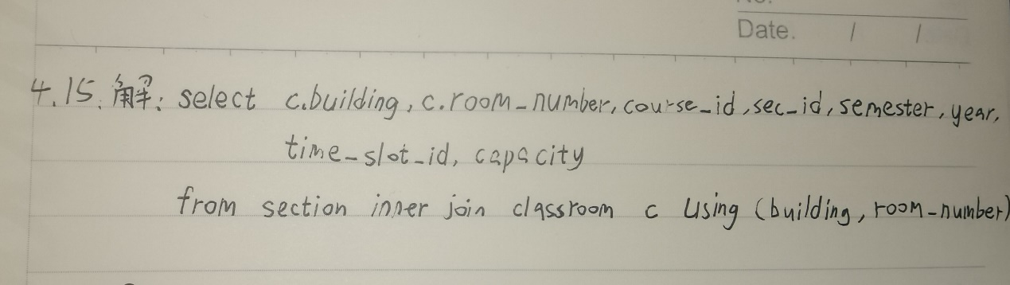

- 5.15


- 6.23
E-R图如下：
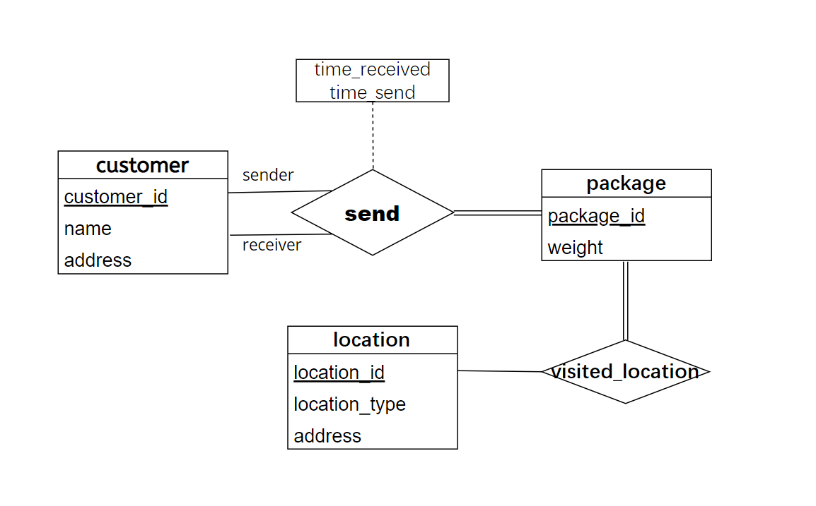
关系模式集合如下：
customer(customer_id, name, address)
package(package_id, weight)
location(location_id, location_type, address)
send(
sender_id, receiver_id, package_id, time_received, time_send
foreign key sender_id references customer,
foreign key receiver_id references customer,
foreign key package_id references package
)
visited_location(
package_id, location_id
foreign key package_id references package,
foreign key location_id references location
)

- 7.26
α | β | γ
a1 | b1 | c1
a1 | b1 | c2
有α→β和γ→β，所以给定α和γ的值，仅存在一个β的值，
α中两个元组的值相同（都为a1），但是在这两个元组中的γ值不同（分别为c1，c2）。
因此会出现给定一个α的值（即a1），有两个γ值（分别为c1，c2）与其对应，这并不满足α→γ。
所以 若α→β且γ→β，则α→γ这条规则 不是有效的。

- 7.27


